От моделирования к эксплуатации в один клик мыши
Оптимизация разработки проекта с трехмерным моделированием для SuperTrak
Новый инструмент визуализации от B&R ускорит процесс разработки решения автоматизации для конвейера по технологии SuperTrak. Инструмент показывает 3D-модель всех движений кареток, а также синхронизированных подсистем, например, робототехники или ЧПУ. Машиностроители и операторы смогут форсировать процесс ввода оборудования в эксплуатацию, сверяя проект с моделью и заранее проверяя корректность исполнения программного кода.
Моделирование с машинным кодом
Инструмент визуализации и широкие возможности симуляции полностью интегрированы в среду разработки Automation Studio от B&R. Моделирование базирует на реальном машинном коде и не требует какого-либо дополнительного программного обеспечения или интерфейсов.
В режиме симуляции имеется возможность для 3D-визуализации в среде разработки, что позволит тонко настроить все процессы до запуска оборудования в эксплуатацию. Несколько кликов мыши и оптимизированный машинный код будет передан на целевое аппаратное обеспечение.
Во время эксплуатации инструмент визуализации может обрабатывать сигналы датчиков для вывода на дисплей схем движений машины в реальном времени. 3D-визуализация отличный способ отслеживать процесс производства.

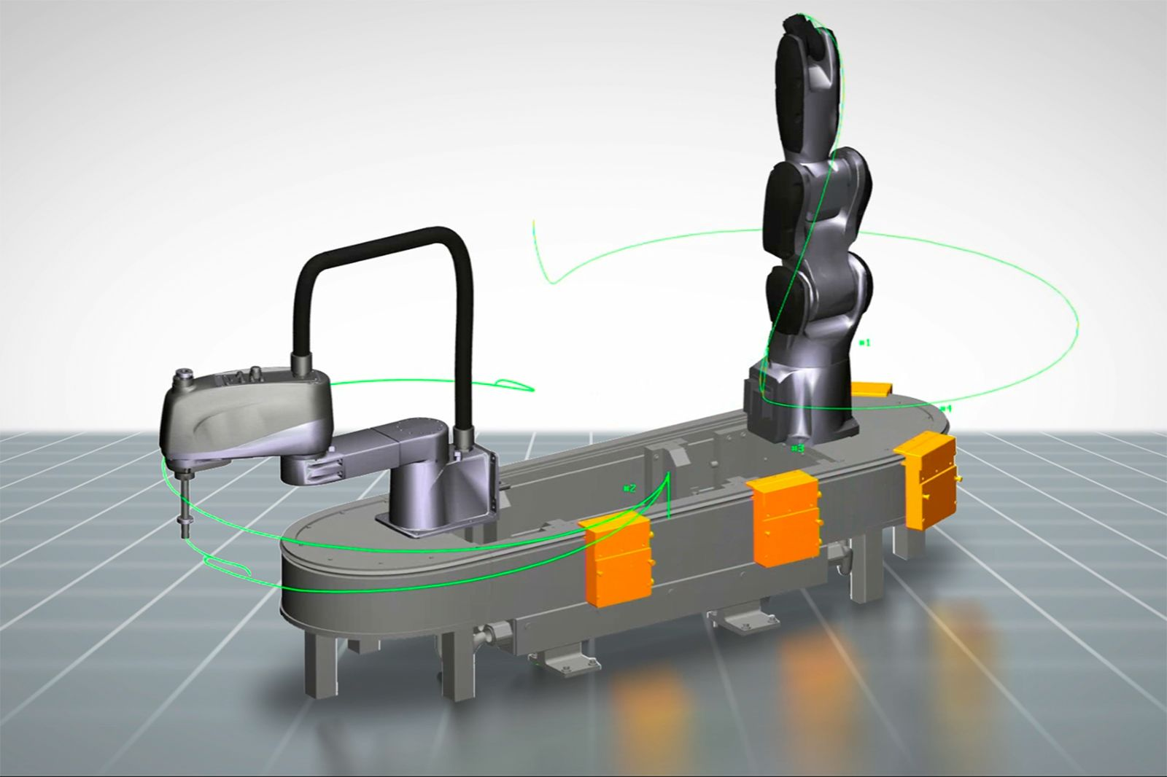
3D-модель демонстрирует поведения всех кареток и синхронизированных подсистем, таких, как робототехника или ЧПУ.

О компании B&R
Компания B&R специализируется на инновационных решениях в сфере промышленной автоматизации, а также имеет представительства по всему миру со штаб-квартирой в Австрии. Продукция B&R сочетает в себе уникальные инженерные разработки и передовые технологии, и по праву завоевала международное признание и любовь клиентов. В портфолио B&R всегда найдется комплексное решение практически для любой задачи современной промышленности: автоматизация отдельных машин или целых заводов, продвинутое управление движением, визуализация, встроенные технологии безопасности и многое другое. Технологии промышленной полевой шины POWERLINK и openSAFETY, так же, как и мощная среда разработки Automation Studio являются основой постоянного совершенствования техники автоматизации и успеха компании на рынке. Дух инноваций позволяет компании B&R быть на острие прогресса, превосходя самые смелые ожидания своих клиентов.
Более подробную информацию Вы сможете найти на www.br-automation.com.

